Пермский национальный исследовательский политехнический университет

ОТЧЕТ ПО ЛАБОРАТОРНОЙ РАБОТЕ № 3
по дисциплинам:
«Информатика»,
«Основы алгоритмизации и программирования»,
«Введение в инженерную деятельность»,
Вариант №15
"Вычисление функций с использованием их разложения в степенной ряд"

Выполнил:
студент группы Рис-26-3б
Назаров Павел Алексеевич
Проверил:
доцент кафедры ИТАС
Полякова О. А.
2026

Постановка задачи.
Для х изменяющегося от a до b с шагом (b-a)/k, где (k=10), вычислить функцию f(x), используя ее разложение в степенной ряд в двух случаях:
а) для заданного n;
б) для заданной точности ε (ε=0.0001).
Для сравнения найти точное значение функции.

Анализ задачи.
1. Алгоритм решения задачи сводится к трем циклам, причем два из них вложены в третий. Внутренние циклы суммируют слагаемые при фиксированном параметре x, один (арифме-тический для заданного n), другой (итерационный для за-данной точности . При организации этих циклов следует обратить внимание на правильный выбор формулы для вы-числения элемента ряда an и правильное присвоение начальных значений переменным цикла. Внешний цикл орга-низует изменение параметра х.
2. Результаты расчетов отпечатать с следующем виде:
Вычисление функции
X=...... SN=...... SE=..... Y=......
X=...... SN=...... SE=..... Y=......
..........
X=...... SN=...... SE=..... Y=......
Здесь X- значение параметра; SN- значение суммы для заданного n; SE- значение суммы для заданной точности; Y-точное значение функции.
Практика в организации итерационных и арифметических циклов.
Задача сводится к замене функции степенным рядом и нахождению суммы некоторого количества слагаемых при различных параметрах суммирования х. Каждое слагаемое суммы зависит от параметра х и номера n, определяющего место этого слагаемого в сумме.

Анализ решения.
Для решения будем в цикле считать текущий элемент функции для х:
- Подключаем библиотеки .h.
- Подключаем русскую локализацию.
- Выделяем память для сумм, вводимых a и b, шага k = (a+b)/2 и n = 30 по условию.
- Далее в цикле перебираем все подходящие значения х.
- Для х считаем текущее значение функции и, если всё удовлетворяет условиям задачи, прибавляем к суммам.
- Выводим текущие значения сумм.
- По завершении цикла выводим конечные результаты.
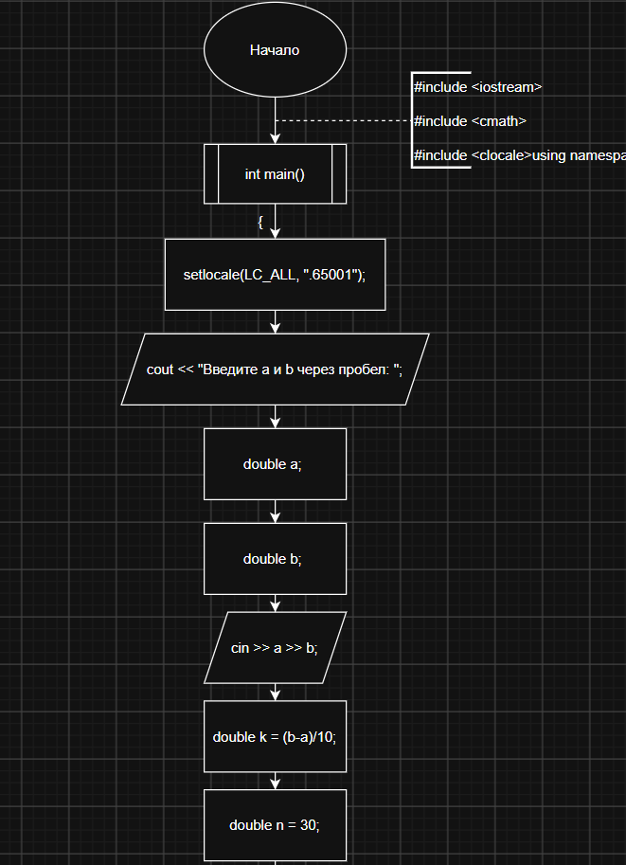
Блок-схема с вписанным кодом.
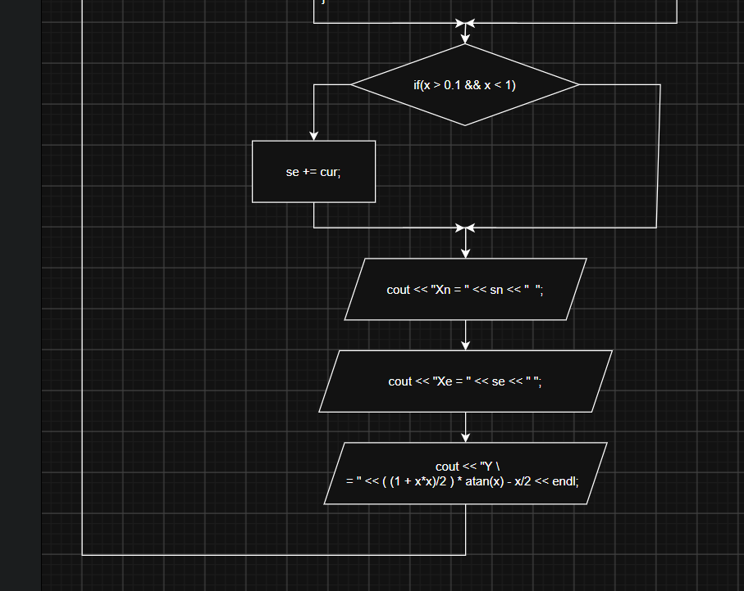
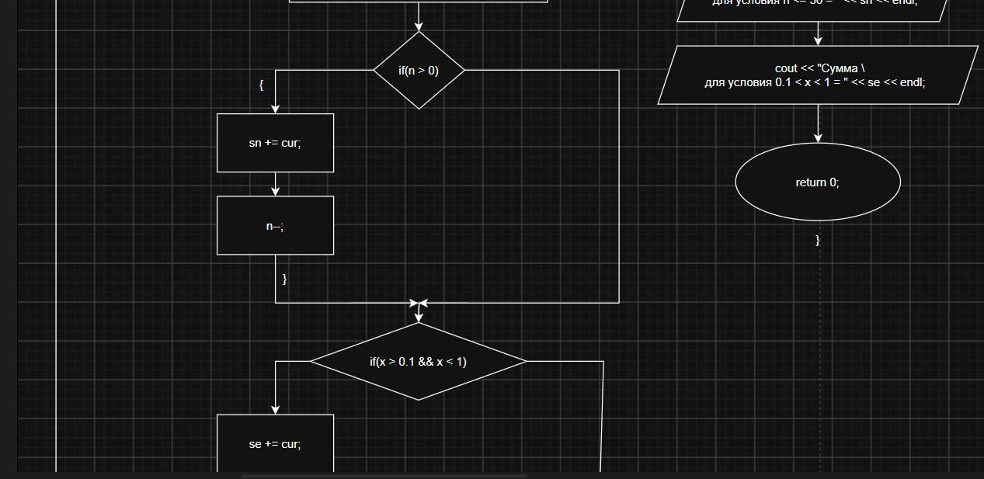
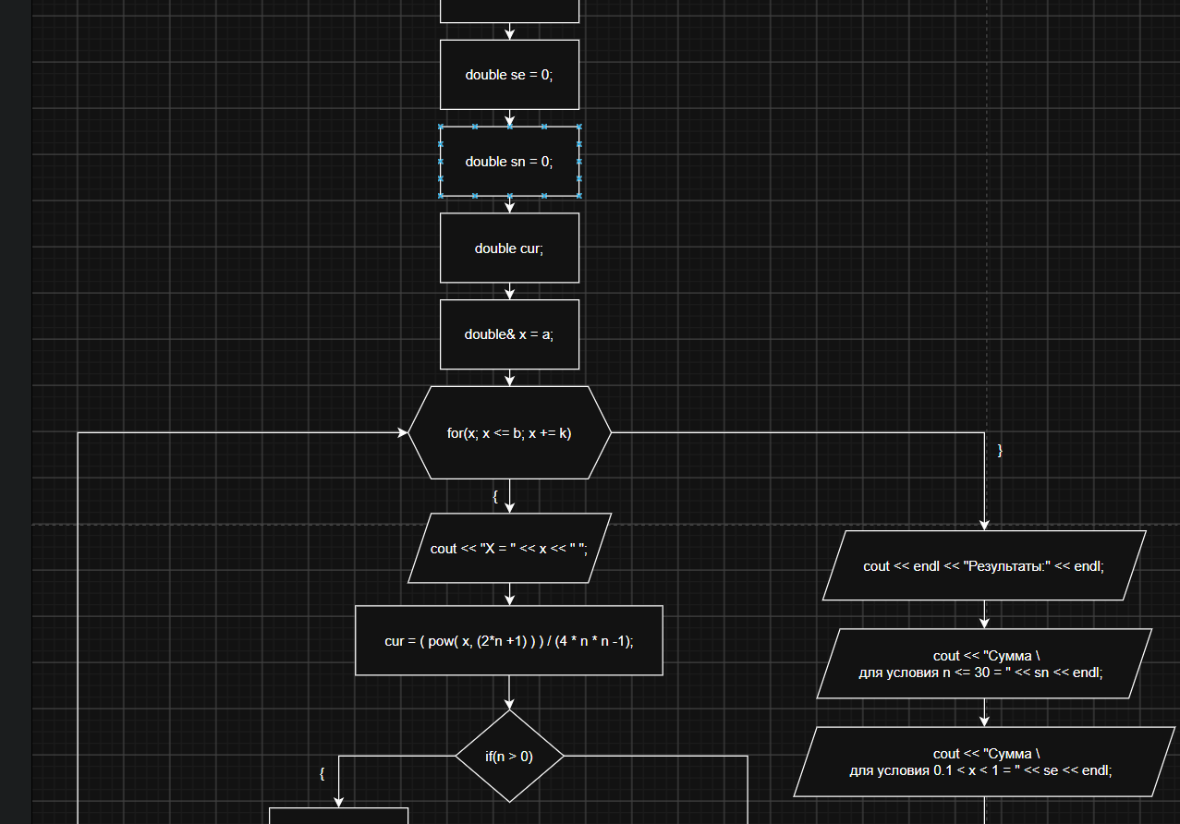

- Код.
#include <iostream>
#include <cmath>
#include <clocale>
using namespace std;

int main(){
setlocale(LC_ALL, ".65001");
cout << "Введите a и b через пробел: ";
double a,b; cin >> a >> b;
double k = (b-a)/10, n = 30, se = 0, sn = 0, cur;
double& x = a;
for(x; x <= b; x += k){
cout << "X = " << x << " ";
cur = ( pow( x , (2*n + 1) ) ) / (4 * n * n -1);

if(n > 0){sn += cur; n--;}
if(x > 0.1 && x < 1) se += cur;
cout << "Xn = " << sn << " ";
cout << "Xe = " << se << " ";
cout << "Y = " << ( (1 + x*x)/2 ) * atan(x) - x/2 << endl;
}
cout << endl << "Результаты:" << endl;
cout << "Сумма для условия n <= 30 = " << sn << endl;
cout << "Сумма для условия 0.1 < x < 1 = " << se << endl;
return 0;
}

- Скриншоты.
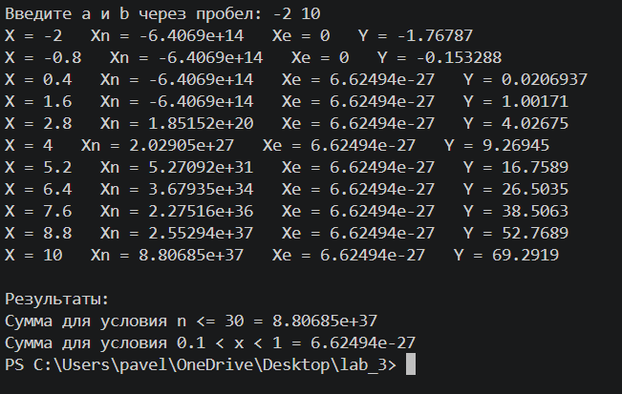
6. Выводы.
В ходе выполнения лабораторной работы №3 я изучил на практике работу рекуррентных функций, отработал применение циклов для вычисления значений функции и улучшил навыки построения блок-схем.
На практике я убедился, что для некоторых функций больше подходит применение рекуррентного способа вычисления, который требует к себе меньше используемой памяти компьютера и показывает более быстрое вычисление, нежели метод решения «в лоб».

